1. Mulai Program: Program dimulai di sini.
2. Deteksi Kedatangan Kendaraan: Sistem mendeteksi kedatangan kendaraan ke SPBU.
3. Registrasi Kendaraan: Informasi kendaraan direkam, termasuk jenis roda dan jenis bahan bakar yang diminta.
4. Penunjukkan Terminal: Kendaraan ditugaskan ke terminal yang sesuai berdasarkan jenis bahan bakar dan urutan antrian.
5. Pengisian Bahan Bakar: Kendaraan mengisi bahan bakar di terminal yang ditentukan.
6. Pembayaran & Penyelesaian Transaksi: Pembayaran dilakukan, dan transaksi diselesaikan.
7. Pelepasan Kendaraan: Kendaraan diizinkan untuk meninggalkan SPBU setelah selesai.
8. Selesai Program: Program selesai di sini.

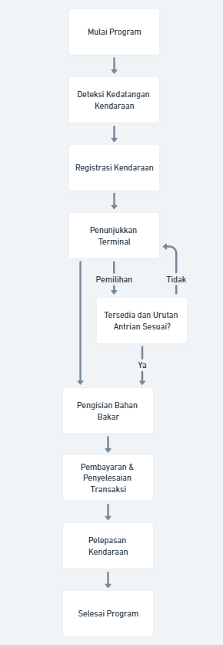

Pada langkah Penunjukkan Terminal, sistem akan memilih terminal yang tersedia sesuai dengan jenis bahan bakar yang diminta dan urutan antrian untuk melayani kendaraan. Terdapat 2 terminal untuk pertalite, 2 terminal untuk pertamax, dan 1 terminal untuk pertamax plus. Sesuai dengan alur antrian dan ketersediaan terminal, kendaraan akan diproses.